Об утверждении плана по управлению пастбищами и их использованию на 2017-2018 годы по Катон-Карагайскому району
Решение Катон-Карагайского районного маслихата Восточно-Казахстанской области от 23 ноября 2017 года № 14/125-VI. Зарегистрировано Департаментом юстиции Восточно-Казахстанской области 10 января 2018 года № 5402
Примечание РЦПИ.
В тексте документа сохранена пунктуация и орфография оригинала.
В соответствии со статьями 8, 13 Закона Республики Казахстан от 20 февраля 2017 года "О пастбищах", Катон-Карагайский районный маслихат РЕШИЛ:
1. Утвердить план по управлению пастбищами и их использованию на 2017-2018 годы по Катон-Карагайскому району согласно приложению.
2. Настоящее решение вводится в действие по истечении десяти календарных дней после дня его первого официального опубликования.
Председатель сессии | А. Смагулова
Секретарь районного маслихата | Д. Бралинов
Утвержден решением
Катон-Карагайского районного
маслихата
от 23 ноября 2017 года
№ 14/126-VІ
План по управлению пастбищами и их использованию по Катон-Карагайскому району на 2017-2018 годы
Настоящий План по управлению пастбищами и их использованию по Катон-Карагайскому району на 2017-2018 годы (далее – План) разработан в соответствии с Законами Республики Казахстан от 20 февраля 2017 года "О пастбищах", от 23 января 2001 года "О местном государственном управлении и самоуправлении в Республике Казахстан", приказом Заместителя Премьер-Министра Республики Казахстан - Министра сельского хозяйства Республики Казахстан от 24 апреля 2017 года № 173 "Об утверждении Правил рационального использования пастбищ" (зарегистрировано в Реестре государственной регистрации нормативных правовых актов за номером № 15090), приказом Министра сельского хозяйства Республики Казахстан от 14 апреля 2015 года № 3-3/332 "Об утверждении предельно допустимой нормы нагрузки на общую площадь пастбищ" (зарегистрировано в Реестре государственной регистрации нормативных правовых актов за номером № 11064).
План принимается в целях рационального использования пастбищ, устойчивого обеспечения потребности в кормах и предотвращения процессов деградации пастбищ.
План содержит:
1) схему (карту) расположения пастбищ на территории административно-территориальной единицы в разрезе категорий земель, собственников земельных участков и землепользователей на основании правоустанавливающих документов, согласно приложения 1 настоящего Плана;
2) приемлемые схемы пастбищеоборотов, согласно приложения 2 настоящего Плана;
3) карту с обозначением внешних и внутренних границ и площадей пастбищ, в том числе сезонных, объектов пастбищной инфраструктуры, согласно приложения 3 настоящего Плана;
4) схему доступа пастбищепользователей к водоисточникам (озерам, рекам), составленную согласно норме потребления воды, согласно приложения 4 настоящего Плана;
5) схему перераспределения пастбищ для размещения поголовья сельскохозяйственных животных физических и (или) юридических лиц, у которых отсутствуют пастбища, и перемещения его на предоставляемые пастбища, согласно приложения 5 настоящего Плана;
6) схему размещения поголовья сельскохозяйственных животных на отгонных пастбищах физических и (или) юридических лиц, не обеспеченных пастбищами, расположенными в сельском округе, согласно приложения 6 настоящего Плана;
7) календарный график по использованию пастбищ, устанавливающий сезонные маршруты выпаса и передвижения сельскохозяйственных животных, согласно приложения 7 настоящего Плана;
8) иные требования, необходимые для рационального использования пастбищ на соответствующей административно-территориальной единице.
План принят с учетом сведений о состоянии геоботанического обследования пастбищ, сведений о ветеринарно-санитарных объектах, данных о численности поголовья сельскохозяйственных животных с указанием их владельцев – пастбищепользователей, физических и (или) юридических лиц, данных о количестве гуртов, отар, табунов, сформированных по видам и половозрастным группам сельскохозяйственных животных, сведений о формировании поголовья сельскохозяйственных животных для выпаса на отгонных пастбищах, особенностей выпаса сельскохозяйственных животных на культурных и аридных пастбищах, сведений о сервитутах для прогона скота и иных данных, предоставленных государственными органами, физическими и (или) юридическими лицами.
По административно-территориальному делению в Катон-Карагайском районе имеются 13 сельских округов, 51 сельских населенных пункта.
Общая площадь территории Катон-Карагайского района 1 319 075 га, из них пастбищные земли – 679 208 га, орошаемые земли – 679 208 га.
По категориям земли подразделяются на:
земли сельскохозяйственного назначения – 309 891 га;
земли населенных пунктов – 46 431 га;
земли промышленности, транспорта, связи, для нужд космической деятельности, обороны, национальной безопасности и иного несельскохозяйственного назначения – 1 657 га;
земли лесного фонда – 87 780 га;
земли водного фонда – 17 464 га;
земли особо охраняемых природных территорий – 643 513 га;
земли запаса – 217 777,8 га.
Климат района резко континентальный, зима сравнительно холодная, лето жаркое и засушливое. Среднегодовая температура воздуха в январе – -17; -18°С, в июле +16; +23°С. Средний размер осадков составляет 32 мм, а годовой 200 мм.
Растительный покров района разнообразный, свыше 1000 видов растений видов. Самые распространенные из них зеленые лишайники и кустарники.
Почвы горные черноземы, черноземы обыкновенные, темно-каштановые. Толщина плодородной почвы 38-102 см.
В районе действуют 13 ветеринарных пунктов, 5 мест для купания скота, 1 пунктов для искусственного осеменения и 28 скотомогильников.
В настоящее время в Катон-Карагайском районе насчитывается крупного рогатого скота 44 765 голов, мелкого рогатого скота 86 493 голов, 28 071 голов лошадей, 4469 голов маралов и 58 809 голов птиц.
Для обеспечения сельскохозяйственных животных по Катон-Карагайскому району имеются всего 209 884 га пастбищных угодий. В черте населенного пункта числится 35 753 га пастбищ, в землях запаса имеются 152 200,05 га пастбищных угодий.
В некоторых сельских округах в связи с ростом поголовья скота на личных подворьях ощущается недостаток 15 310 га пастбищных угодий.
Для решения этих проблем – необходимо рационально выделить пастбищные угодья из государственного фонда и увеличить площади пастбищ за счет земель населенных пунктов, земель сельскохозяйственного назначения и земель запаса Катон-Карагайского района.
Также, для обеспечения ветеринарно – санитарными объектами запланировать строительство мест для купания животных, строительство пунктов осеменения в Улкен-Нарынском, Катон-Карагайском, Урыльском, Солоновском сельских округах.
Приложение 1 к Плану
по управлению
пастбищами и их
использованию по
Катон-Карагйскому району на
2017-2018 годы
Схема (карта) расположения пастбищ на территории административно – территориальной единицы в разрезе категорий земель, собственников земельных участков и землепользователей на основании правоустанавливающих документов

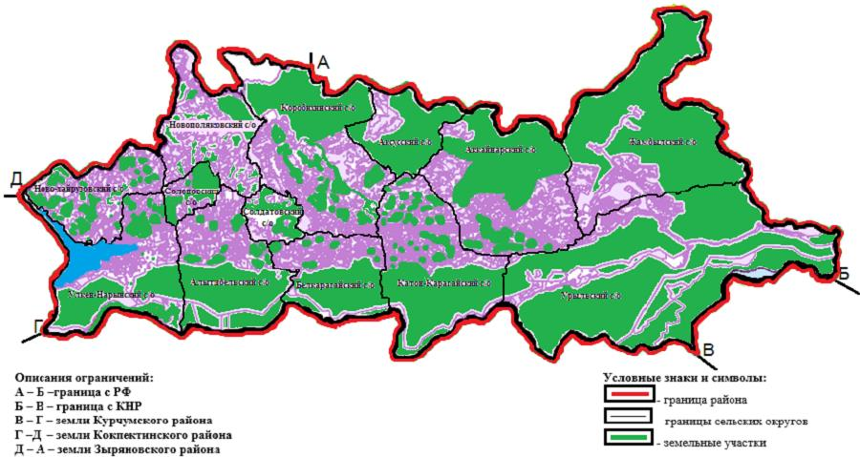

Приложение 2 к Плану
по управлению
пастбищами и их
использованию по
Катон-Карагйскому району на
2017-2018 годы
Приемлемые схемы пастбищеоборотов

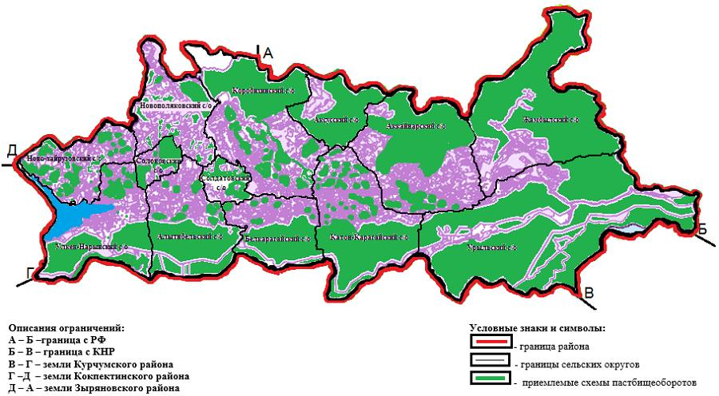

Приложение 3 к Плану
по управлению
пастбищами и их
использованию по
Катон-Карагйскому району на
2017-2018 годы
Карта с обозначением внешних и внутренних границ и площадей пастбищ, в том числе сезонных, объектов пастбищной инфраструктуры

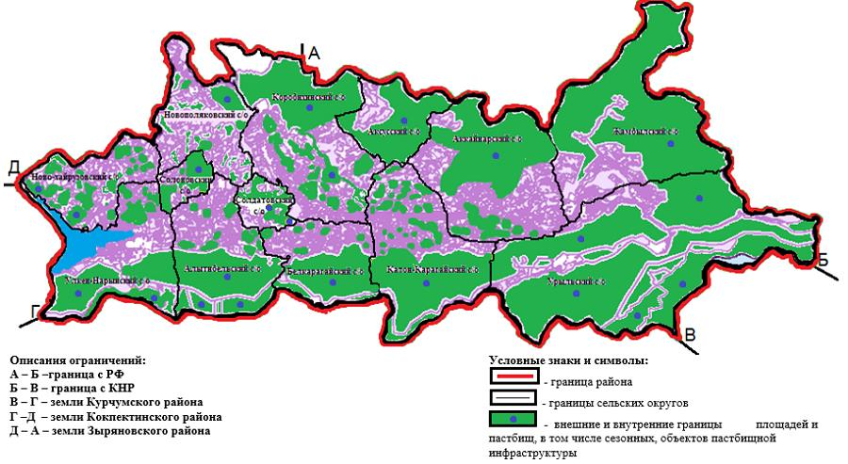

Приложение 4 к Плану
по управлению
пастбищами и их
использованию по Катон-Карагйскому району на
2017-2018 годы
Схема доступа пастбищепользователей к водоисточникам (озерам, рекам), составленную согласно норме потребления воды

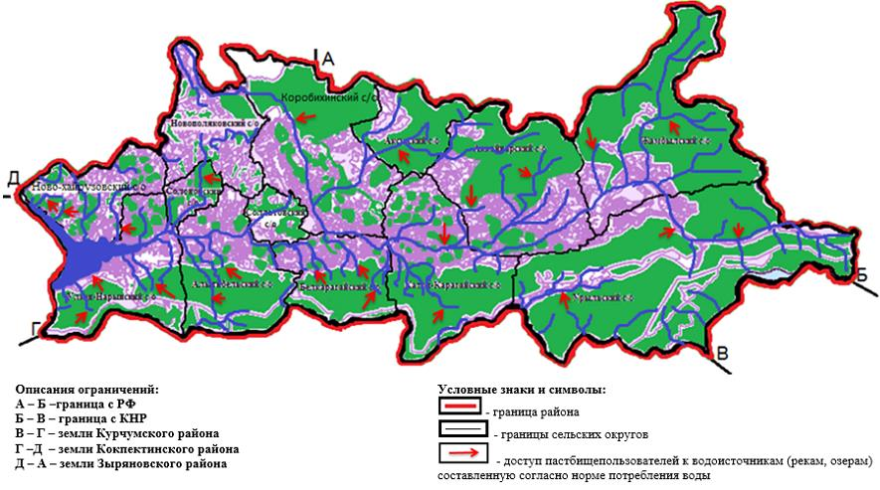

Приложение 5 к Плану по управлению
пастбищамии их использованию по Катон-Карагйскому району
на 2017-2018 годы
Схема перераспределения пастбищ для размещения поголовья сельскохозяйственных животных физических и (или) юридических лиц, у которых отсутствуют пастбища, и перемещения его на предоставляемые пастбища

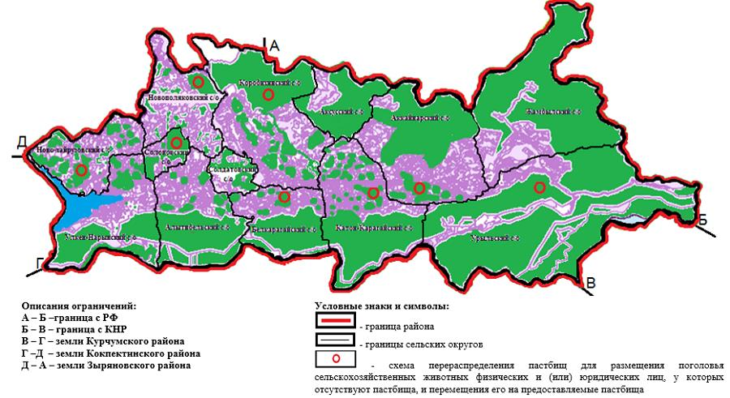

Приложение 6 к Плану
по управлению
пастбищами и их
использованию по Катон-
Карагйскому району
на 2017-2018 годы
Схема размещения поголовья сельскохозяйственных животных на отгонных пастбищах физических и (или) юридических лиц, не обеспеченных пастбищами, расположенными в сельском округе

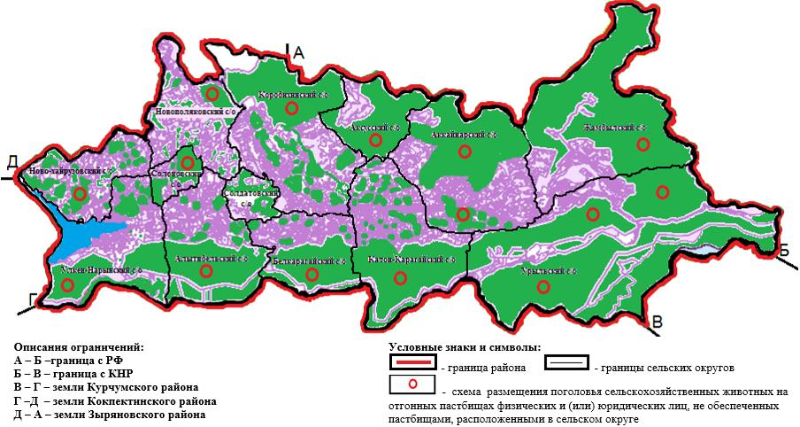

Приложение 7 к Плану
по управлению
пастбищами и их
использованию по
Катон-Карагйскому району
на 2017-2018 годы
Календарный график по использованию пастбищ, определяющие сезонные маршруты выпаса и отгона сельскохозяйственных животных
№ | Сельский округ | Период отгона животных на отдаленные пастбища | Период отгона животных с отдаленных пастбищ
1 | Улкен Нарынский | вторая половина апреля | вторая декада октября
2 | Аксусский | вторая половина мая | третья декада октября
3 | Алтынбельский | первая половина мая | первая декада сентября
4 | Солоновский | вторая половина мая | первая декада сентября
5 | Солдатовский | вторая половина мая | вторая декада октября
6 | Ново-Хайрузовский | вторая половина апреля | первая декада октября
7 | Ново-Поляковский | первая половина мая | первая декада сентября
8 | Урыльский | первая половина июня | первая декада сентября
9 | Белкарагайский | первая половина июня | первая декада сентября
10 | Катон-Карагайский | первая половина июня | первая декада сентября
11 | Жамбылский | первая половина июня | первая декада сентября
12 | Коробихинский | первая половина июня | вторая декада сентября
13 | Аккайнарский | первая половина июня | вторая декада октября
Длительность пастбищного периода связана с почвенно-климатической зоной, видами сельскохозяйственных животных, а также урожайностью пастбищ высокогорных альпийских, лесных лугов, травянисто – разнотравной и разнотравно – злаковой, лесолуговой травянистой растительностью и составляет 120 – 210 дней.
В данном случае продолжительность выпаса для крупного рогатого скота, мелкого рогатого скота, лошадей и верблюдов связана с максимальной глубиной снежного покрова с плотностью снега и другими факторами.
Примечание: расшифровка аббревиатур:
га – гектар
оС – показатель Цельсия;
мм - миллиметр;
см - сантиметр;
с/о - сельский округ.

© 2012. РГП на ПХВ «Институт законодательства и правовой информации Республики Казахстан» Министерства юстиции Республики Казахстан

